«Управление мотивацией к профессиональному саморазвитию педагогов в условиях открытой самообучающейся организации»

Разработчики: С.М. Козлова, Е.А. Немкова, С.Т. Антонова
Куртамышский сельскохозяйственный техникум – филиал федерального государственного бюджетного образовательного учреждения высшего профессионального образования «Курганская государственная сельскохозяйственная академия имени Т.С. Мальцева»
Научный руководитель (консультант) эксперимента:
Москвина Татьяна Ивановна, доцент кафедры ПиПО ГАОУ ДПО «Институт развития образования и социальных технологий», к.п.н.
Актуальность исследования:
Образовательную деятельность невозможно представить без тесной связи с науками управления и психологии. Повседневная педагогическая практика приводит множество примеров зависимости её результатов от личностного фактора.
Управление практической деятельностью – это процесс воздействия на коллективы людей и на отдельного человека с целью решения определенных задач.
Чтобы организовать научное управление в образовательном учреждении, необходимо использовать закономерности управления образовательным процессом – устойчивые связи между учебными процессами и явлениями.
Единство целей, интересов и принципов управления состоит в совпадении экономических и социальных стремлений на всех ступенях и во всех звеньях аппарата управления, а так же всех работников сферы образования.
Одним из принципов достижения успеха образовательного учреждения в обеспечении необходимого качества подготовки специалистов является управление мотивирующей средой учреждения профессионального образования, мотивация всего персонала техникума, и в первую очередь, руководителей и преподавателей.
Чтобы разработать и внедрить эффективную систему мотивации, нужно реализовать три этапа: провести диагностику мотивирующей среды учреждения, разработать систему мотивации, в которой комплексно будут применяться материальные и моральные средства мотивации, регулярно проводить мониторинг и коррекцию мотивирующей среды.
В процессе управления, как субъектом, так и объектом является человек. Поэтому создание благоприятного социально-психологического климата - это необходимый принцип жизнедеятельности системы образовательной организации. Для продуктивной работы коллектива, и в целом образовательного учреждения, необходимо также создание психологической устойчивости и поддержания психологической активности при широком варьировании факторов, действующих на человека. Удовлетворенность социально-психологическим климатом в группе, коллективе значительно влияет на общее качество работы, создает устойчивость мотива к профессиональной деятельности. Затруднения в развитии себя, как субъекта деятельности, испытывают, как правило, начинающие работники, а так же те, кто вернулся к педагогической деятельности после длительного перерыва и педагоги, не повышавшие свою квалификацию более трёх лет. Таких в техникуме около 30 %. Для выяснения отношения к труду представляет интерес степень удовлетворенности работой.
Для выяснения этого на первом этапе эксперимента была проведена диагностика мотивирующей среды. В частности, выявлялись внутренние и внешние мотивы к профессиональному саморазвитию, а также степень удовлетворенности результатами труда.
После проведения анкетирования получились следующие результаты:

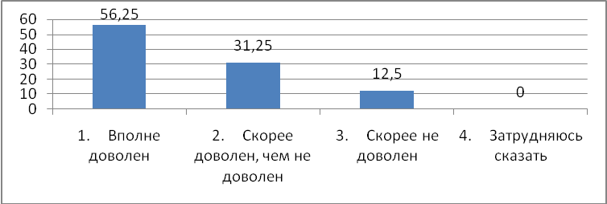
Рис 1. Степень удовлетворенности работой

56,25% респондентов вполне удовлетворены работой, 12,5% ею недовольны (Рис 1). Мотивом, побуждающим к труду, у 62,5 % респондентов является то, что они занимаются любимым занятием, 12,5% - дорабатывают до пенсии и 25 % - работают, но при этом ищут лучший вариант (Рис. 2).

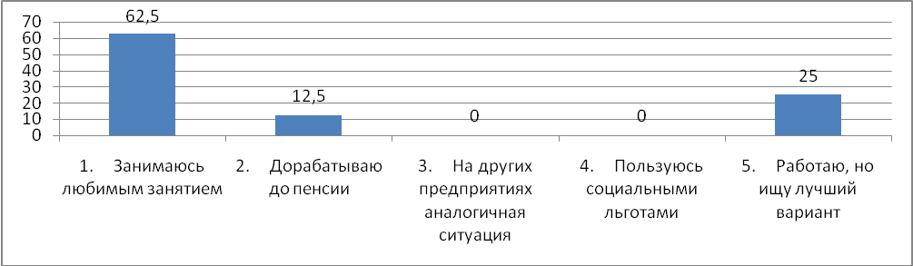
Рис. 2. Мотивы, побуждающие к труду

С помощью теста «Структура мотивации трудовой деятельности» удалось проанализировать внутреннюю мотивацию, внешнюю положительную мотивацию, и внешнюю отрицательную мотивацию. Из ответов сотрудников выяснилось, что самое высокое преобладание носит внешняя отрицательная мотивация, так как самые высокие баллы были набраны в результате ответов на вопросы: стремление избежать возможных наказаний или неприятностей 56% и стремление избежать критики со стороны руководителей и коллег 44%. (Рис. 3).
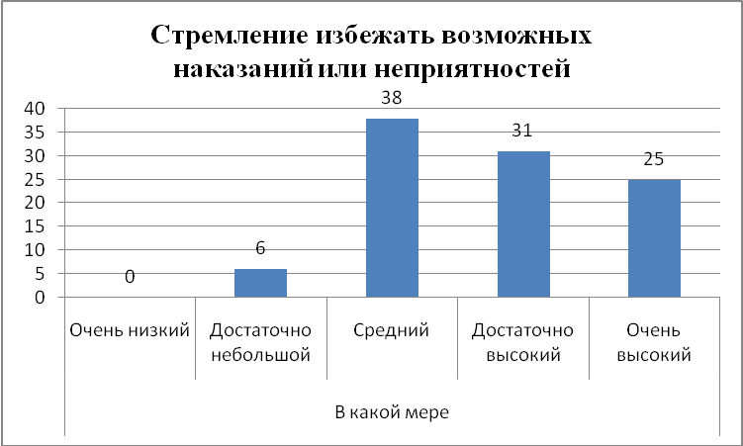

Рис. 3 Внешняя отрицательная мотивация

Это говорит о том, что отношение индивида к выполняемой работе является недостаточно ответственным, и довольно мала побудительная сила мотивационного комплекса. Сразу можно сделать вывод о том, что в учреждении не отработан механизм управления мотивирующей средой.
Внешней положительной мотивацией является высокая заработная плата и стремление к продвижению по служебной лестнице.
Зарплата для преподавателей имеет у 44% среднее значение, у 19% небольшое значение и для 38% имеет большое значение (Рис 4). Следует сделать вывод, что педагоги, имеющие определенный стаж и значительную результативность обучения, имеют высокие мотивы к профессиональной деятельности, более ответственны и не имеют затруднений во взаимоотношениях с администрацией и коллегами, так как понимают взаимозависимость выполненной работы и величины трудового заработка. У начинающих педагогов и тех, кто вернулся после длительного перерыва, данная мотивация слабая, так как они не осознают данную взаимозависимость.
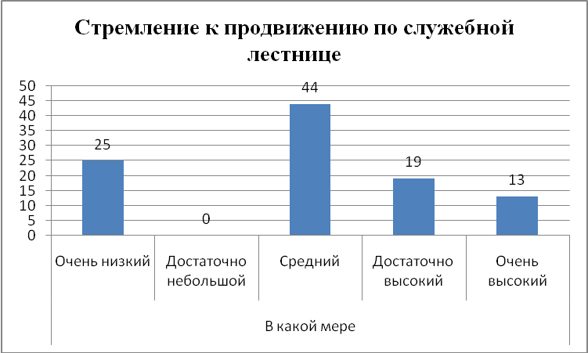
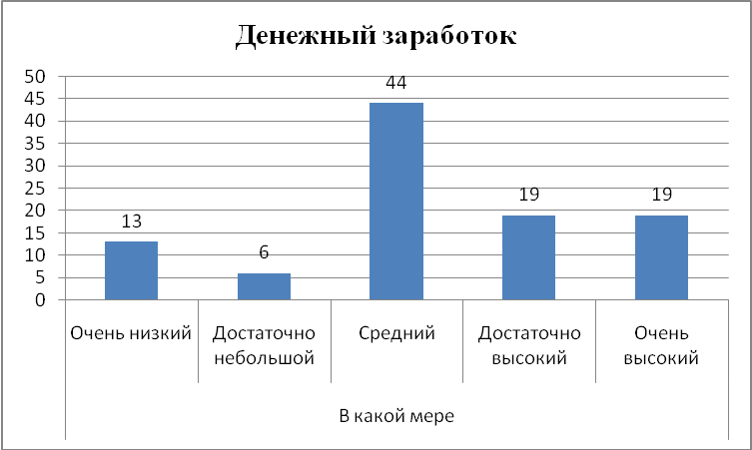

Рис.4 Внешняя положительная мотивация

Что касается стремления продвижения по служебной лестнице, то 25% не придают этому значения, следовательно, в организации следует пересматривать определение мотивов для привлечения педагогов к аттестации, повышению категории и сертификации.
К внутренней мотивации относятся: ориентация на престиж и уважение со стороны других – 50%, общественная полезность труда - 51%. Удовлетворение от хорошо выполненной работы – 69%.
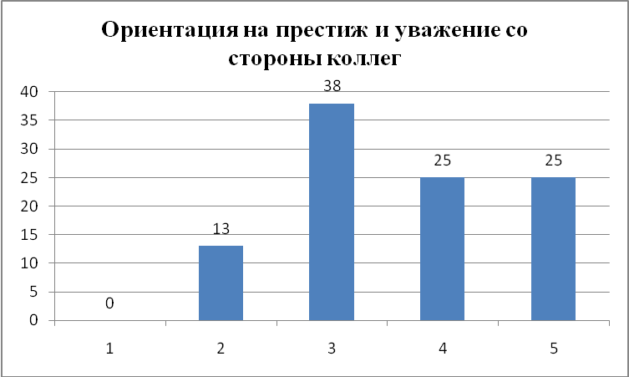 | 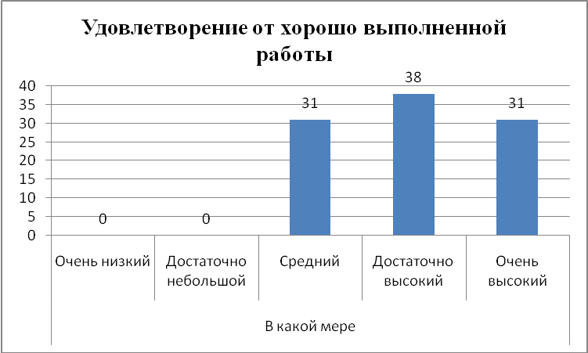
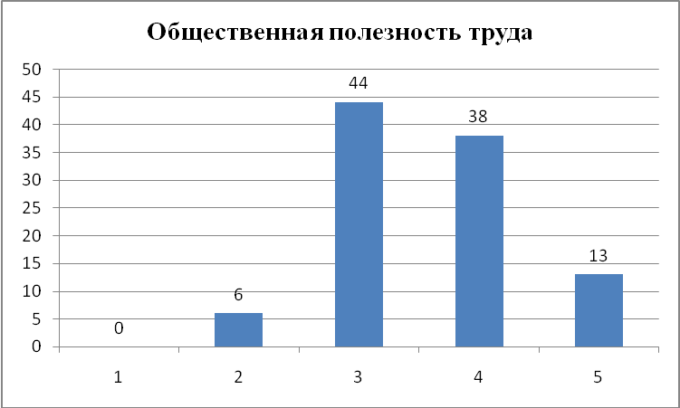
Рис.5. Внутренняя мотивация

На следующем этапе при исследовании мотивации к профессиональному саморазвитию педагогическому персоналу было предложено ответить на несколько вопросов, касающихся факторов, влияющих на заинтересованность работников в труде.
При анализе значимости факторов был использован один из методов экспертных оценок – ранговый метод. Перед тем как проанализировать значимость факторов, влияющих на заинтересованность работников в труде, показатели были проранжированы.
На основе таблиц ранжирования определили вес факторов. Наиболее высокими факторами являются материальное стимулирование, которое выражается в денежных выплатах, условия труда, морально-психологический климат коллектива и социально-психологические факторы управления.
По результатам диагностики, из опрошенных педагогов были выделены следующие группы риска:
- начинающие педагоги;
- педагоги, вернувшиеся к педагогической деятельности после длительного перерыва;
- педагоги неспециалисты;
- педагоги, не повышавшие свою квалификацию более трёх лет.
Отсюда вытекает актуальность темы эксперимента «Управление мотивацией к профессиональному саморазвитию педагогов УПО в рамках открытой самообучающейся организации (ОСОО)».
Объект исследования: управление саморазвитием педагога профессионального образовательного учреждения.
Предмет исследования: процесс управления мотивацией к высокоэффективной профессиональной деятельности педагогов, имеющих стаж работы менее трёх лет; вернувшихся к педагогической деятельности после длительного перерыва; не обучавшихся на курсах повышения квалификации более трёх лет.
Цель: Создание механизма управления мотивирующей средой для достижения более высоких результатов труда педагогов.
Задачи:
- повышение уровня профессиональной компетентности педагогов;
- формирование мотивов к повышению методической, инновационной и информационной культуры педагогов;
- повышение уровня нравственной культуры человеческих взаимоотношений;
- создание благоприятных социально - психологических условий труда.
Гипотеза: процесс управления мотивацией педагогов к профессиональному саморазвитию будет успешным, если:
- будут созданы условия для профессионального саморазвития;
- будет создана система морального и материального стимулирования;
- будет разработана и внедрена технология социально-психологической поддержки педагогов, участвующих в эксперименте;
- будут созданы условия для формирования социально – психологического климата;
- будет диагностирован рефлексивно - прогностический уровень профессиональной компетентности педагогов, участвующих в эксперименте.
Методы исследования:
Эмпирические:
- изучение литературы по теме эксперимента, нормативных, инструктивных, методических документов;
- рассмотрение педагогической и студенческой документации;
- педагогическое наблюдение;
- опросы, анкетирование, тестирование;
- обобщение опыта.
Теоретические:
- анализ;
- синтез;
- обобщение;
- систематизация.
Сроки эксперимента: сентябрь 2015 г. – июнь 2018 г.
Критерии результативности эксперимента:
а) высокий уровень профессиональной компетентности педагогов, обучающихся в рамках ОСОО;
б) высокая мотивация к профессиональному саморазвитию педагогов, обучающихся в рамках ОСОО;
в) позитивные отношения между участниками образовательной деятельности;
г) факты участия педагогов, обучающихся в рамках ОСОО, в конкурсах профессионального мастерства и олимпиадах;
д) факты участия студентов, подготовленных педагогами, обучающихся в рамках ОСОО, в олимпиадах, научно-практических конференциях, профессиональных конкурсах различного уровня, в том числе WorldSkills;
е) положительные отзывы работодателей о профессиональных компетентностях студентов, подготовленных педагогами, участниками эксперимента, по итогам производственных практик.
Прогноз положительных результатов:
Достижение роста производительности труда, проявленной:
- в качестве успеваемости студентов, в том числе испытывающих затруднения в учебе;
- в организации инновационного педагогического процесса в УПО с участием педагогов, обучающихся в рамках ОСОО (проведение открытых учебных занятий с использованием инновационных педагогических технологий);
- в получении положительных результатов психологического тестирования;
- в участии педагогов, обучающихся в рамках ОСОО, в конкурсах профессионального мастерства, олимпиадах, семинарах, конференциях;
- в подготовке педагогами, обучающимися в рамках ОСОО, студентов к олимпиадам, научно-практическим конференциям, профессиональным конкурсам различного уровня, в том числе WorldSkills;
- в получении положительных отзывов работодателей о профессиональных компетентностях студентов, подготовленных педагогами, обучающихся в рамках ОСОО, по итогам производственных практик.
Прогноз возможных негативных последствий:
Отсутствие профессионального интереса и нежелание участвовать в экспериментальной деятельности.
Участники эксперимента:
- начинающие педагоги;
- педагоги, вернувшиеся к педагогической деятельности после длительного перерыва;
- педагоги неспециалисты;
- педагоги, не повышавшие свою квалификацию более трёх лет;
- администрация филиала;
- методическая служба филиала;
- психолог;
- творчески работающие педагоги, имеющие высокие результаты профессиональной деятельности;
- специалисты ФГБОУ ВПО «Курганская государственная сельскохозяйственная академия имени Т.С. Мальцева»;
- преподаватели филиалов ФГБОУ ВПО «Курганская государственная сельскохозяйственная академия имени Т.С. Мальцева» и других образовательных организаций.
Ожидаемая эффективность реализуемых мероприятий:
- снижение текучести кадров;
- улучшение качества выполняемых работ;
- изменение в характере и содержании педагогического труда;
- улучшение социально-экономических отношений в педагогическом коллективе;
- рост социальной и творческой активности педагога.
Этапы эксперимента
I этап-диагностический:
- Проведение исследования мотивирующий среды, анализ результатов, выявление групп риска среди педагогов филиала;
- Анализ причин низкой мотивации и определение механизмов управления мотивирующей средой с целью повышения мотивации к профессиональному саморазвитию педагогов;
- Разработка положения об открытой самообучающейся образовательной организации (ОСОО);
- Разработка плана работы ОСОО;
II этап- практический:
- Создание открытой самообучающейся организации в филиале;
- Проведение занятий в ОСОО по направлениям:
- информационно-методическое;
- информационно-коммуникационное;
- инновационное.
- Проведение повторного исследования мотивирующей среды с помощью анкетирования и коррекция программы ОСОО в случае необходимости.
III этап- аналитический:
- Проведение педагогами, участниками эксперимента, учебных занятий с применением инновационных педагогических технологий;
- Участие педагогов, обучающихся в рамках ОСОО, в конкурсах профессионального мастерства, олимпиадах, конференциях различного уровня;
- Подготовка педагогами, участниками эксперимента, студентов к олимпиадам, научно-практическим конференциям, профессиональным конкурсам различного уровня, в том числе WorldSkills;
- Проведение заключительного исследования мотивирующей среды с помощью анкетирования;
- Подведение итогов работы экспериментальной площадки, предоставление отчётной документации.
Для выяснения мотивирующих факторов на промежуточных этапах эксперимента и определения критериев результативности, проводилась диагностика мотивирующей среды. В частности, выявлялись внутренние и внешние мотивы к профессиональному саморазвитию, а также степень удовлетворенности результатами труда.
После проведения анкетирования получились следующие результаты:
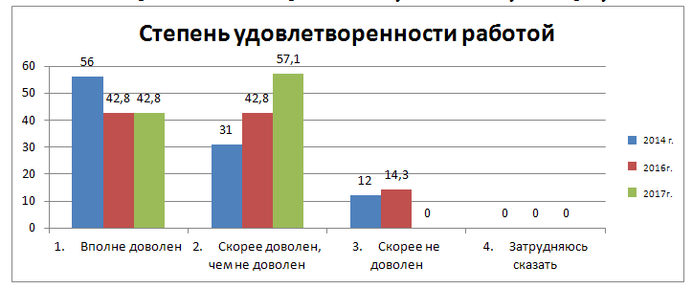 | 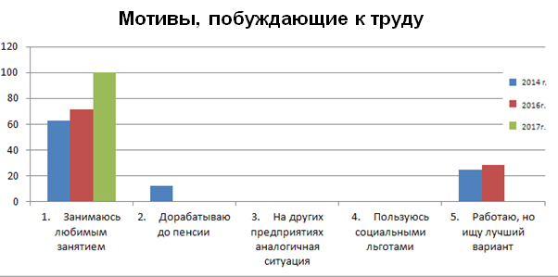
Рис. 6 Мотивы побуждающие к труду
100 % опрошенных преподавателей ответили, что они занимаются любимым занятием и вполне довольны выполняемой работой
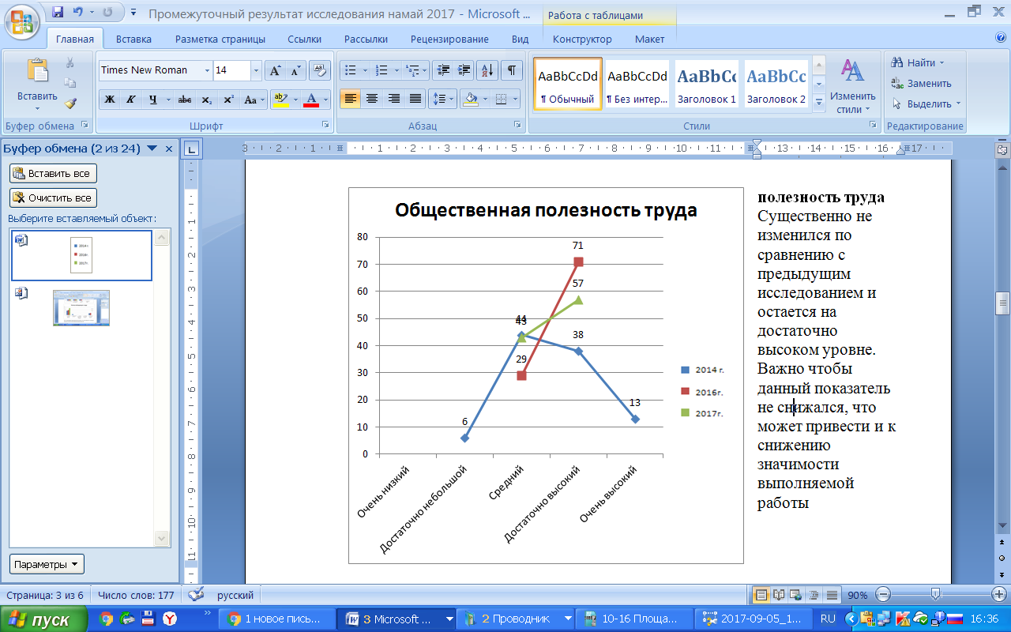 | 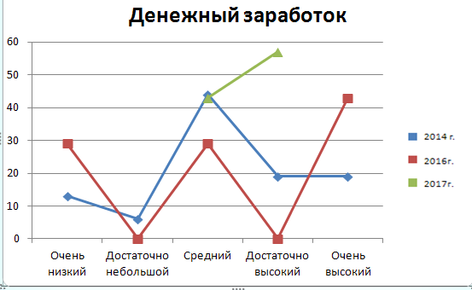
Рис. 8 Общественная полезность труда и Денежный заработок

Показатель Общественная полезность труда Существенно не изменился по сравнению с предыдущими исследованиями и остается на достаточно высоком уровне. Важно чтобы данный показатель не снижался, так как это может привести и к снижению значимости выполняемой работы
На следующем этапе при исследовании мотивации к труду педагогическому персоналу было предложено ответить на несколько вопросов относительно факторов, влияющих на заинтересованность работников в труде
[6] Материальное благополучие и денежные выплаты, как и ранее, являются наиболее сильным стимулом к работе.
При проведении мероприятий в рамках эксперимента изменилось отношение к продвижению по карьерной лестнице. Более 70% опрошенных стали предавать этому более важное значение, а, следовательно, вносить более высокий вклад в выполняемую работу.
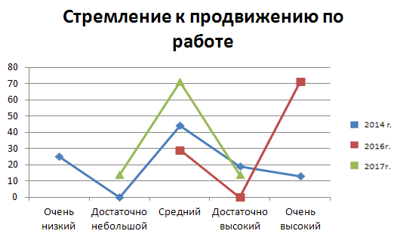 | 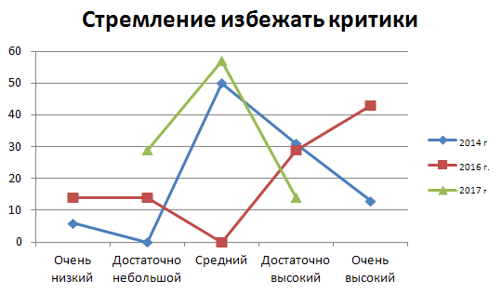
Рис. 9 Продвижение по карьерной лестнице и стремление избежать критики

Вместе с этим, на промежуточном этапе эксперимента, возросли такие показатели как Стремление избежать критики со стороны руководителя и коллег и Стремление избежать возможных наказаний или неприятностей
Были пересмотрены подходы применения психологического воздействия со стороны руководства. Введены дополнительные совместные занятия «Руководитель – Педагог» для, того, что бы мотив Удовлетворение от хорошо выполненной работы, не снижался, так как на данный период времени он является наиболее эффективным.

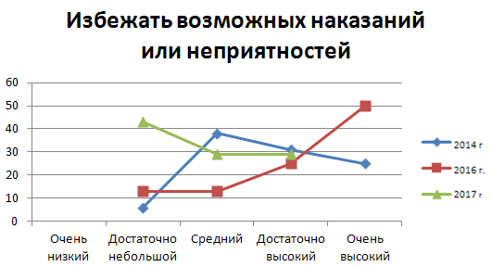 | 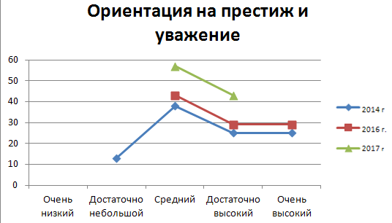

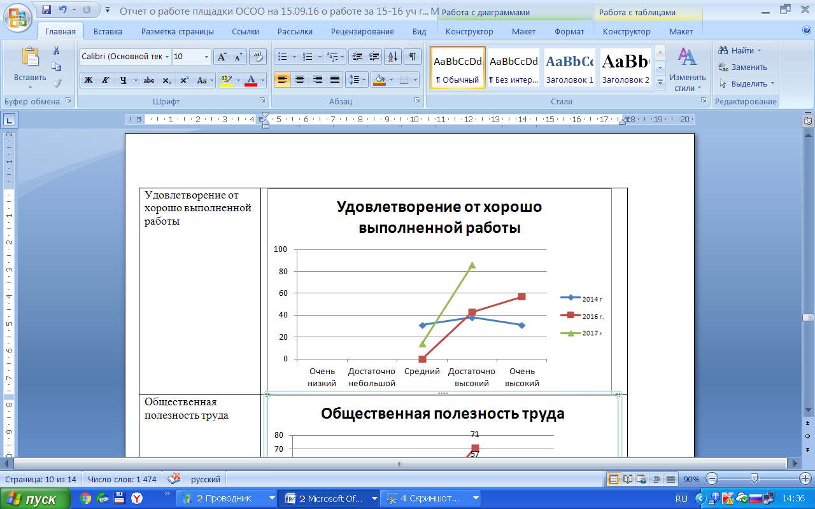
Рис. 10 . Внутренняя мотивация

Результатом работы площадки стало увеличение интереса к работе среди участников ОСОО, что выражается в результатах анкетирования.
На сводном графике за 2017 год видно, что самым высокими показателями в работе педагога Куртамышского сельскохозяйственного техникума являются «Удовлетворение от хорошо выполненной работы» и «Стремление к продвижению по работе». Что говорит, о частичном достижении изначально поставленных целей.
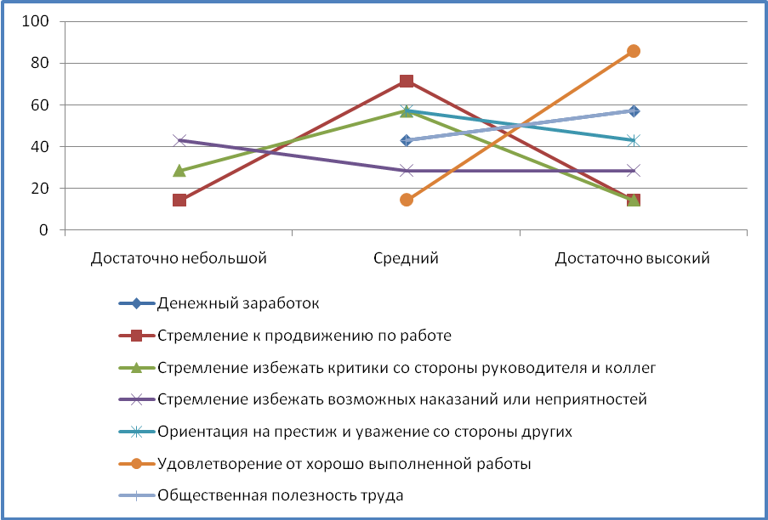
Рис. 11 Уровень мотивации педагогов за 2017 год
Педагог постоянно совершенствует свои знания, ведет самоанализ, ставя перед собой цель, выявить в себе ту или иную способность, развивая в себе аналитическое мышление. Обеспечивает своевременное внесение поправок в свое профессиональное поведение.
И в связи с этим планирует свою дальнейшую педагогическую деятельность, не боясь взять на себя дополнительную ответственность и нагрузку.
В дальнейшем, педагог с повышенным уровнем мотивации, обеспечивает свое продуктивное профессиональное становление, раскрывая перед собой большие возможности.
Полученных результатов удалось добиться при выполнении определённого перечня мероприятий в рамках ОСОО Куртамышского филиала.
Одним из важнейших звеньев становления профессионального роста обучающихся в ОСОО стало обучение инженерно-педагогического коллектива, которое осуществляется не только в более или менее традиционных формах, но и в процессе самой трудовой деятельности, включающей взаимопомощь, обмен опытом и знаниями, осуществляемый в форме тренингов и семинаров, а также посредством открытых диалогов, дискуссий, мастер-классов. Наиболее прогрессивный вариант - это поддержка и обеспечение обучения каждого педагога на всем протяжении его работы. Это могут быть стажировки, внутренние и внешние обучающие курсы, лаборатории, открытые уроки, и так далее.
Занятия проводятся заместителем директора по учебной работе, методистами филиала, психологом, опытными преподавателями филиала, специалистами академии (Смирнова Л.Н.), педагогами иных образовательных организаций, работодателями (мастер-класс руководителя мастерских по ремонту автомобилей г. Кургана, п. Варгаши Логиновских Е.В.).
Необходимые методические материалы в помощь педагогам регулярно публикуются на сайте техникума.
В ОСОО филиала рост знаний и совершенствование навыков происходит не только на индивидуальном, но и на коллективном уровне.
Преподаватели - наставники (Козлова С.М., Кощевец И.В., Прувли Н.А., Языкова Л.В., Немкова Е.А.) проводят открытые учебные занятия для начинающих педагогов филиала, где демонстрируют разнообразные формы и методы обучения.
Обучающиеся в ОСОО проводят открытые занятия с последующим групповым обсуждением, на которых используют полученные ранее знания (бинарный урок Дружинина О.С., Токменина Е.С.; уроки с применением игровых технологий Токменина Е.С., Дружинина О.С.; комбинированный урок – Истомина Н.В., урок практического обучения – Прувли В.Э., урок – защита проектов Черепанова М.А.), где учатся правильно анализировать урок.
Для получения педагогического образования педагоги ОСОО прошли обучение на факультетах ПП:
- при ИРОСТ («Методика преподавания истории и общественных дисциплин», Морозова Е.С.)
- при ПензГТУ («Профессиональное образование (педагогическая деятельность», Дружинина О.С., Токменина Е.С., Тюрин В.А., Добрыдин И.И., Горбунова Е.Н., Прувли В.Э, Степанова Н.В.)
- при ООО Учебный центр «Профессионал», г. Москва («Английский язык: лингвистика и межкультурные коммуникации» с присвоением квалификации Учитель английского языка, Печенежская А.В.)
На 1 сентября 2017 года, на промежуточном этапе эксперимента 100 % педагогического коллектива получили педагогическое образование. В настоящее время не имеет педагогического образования 1 педагог, который морально готов к обучению.
Педагоги филиала, входящие в ОСОО регулярно проходят курсы повышения квалификации в ИРОСТ (Добрыдин И.И., Черепанова М.А., Тюрин В.А., Истомина Н.В.), посещают тренинги и семинары (Морозова О.С., Дружинина О.С., Антонова С.Т., Пономарёва И.А.), принимают активное участие в работе областных методических объединений (Тюрин В.А., Добрыдин И.И.).
Для получения опыта работы на производстве проходят стажировки на предприятиях г. Куртамыша (Черепанова М.А., Добрыдин И.И., Прувли В.Э., Морозова Е.С.).
Индивидуальные консультации для членов ОСОО по различным вопросам проводят методист, психолог, зам. директора по УР, зав. отделениями, председатели ПЦК, педагоги-наставники.
Виды индивидуальных консультаций
Вид консультаций | Количество
Вид консультаций | 2015-2016 уч. год | 2016-2017 уч. год
Методическая помощь в оформлении документов | 19 | 18
Методическая помощь при подготовке к занятиям | 12 | 5
Иная методическая помощь (подготовка статей, методических разработок, работа с педагогическими сайтами, системами дистанционного обучения) | 19 | 14
Психологическая помощь личного характера | 8 | 4
Психологическая помощь в организации работы со студентами | 10 | 11
Итого | 68 | 52
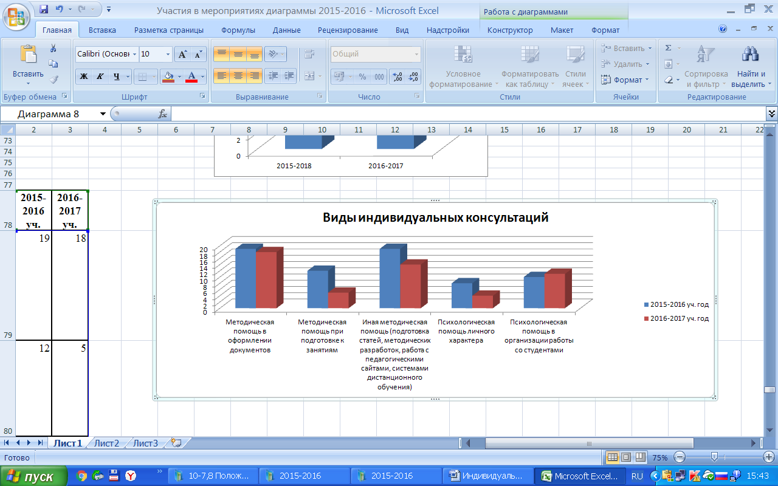
Рис. 12 Виды индивидуальных консультаций

Именно при таком подходе наставникам удалось создать систему работы ОСОО, при которой коллектив филиала оказался готов к внедрению профессиональных стандартов.
Обучающиеся в ОСОО активно включились в организацию профессиональной ориентации школьников. Первые профессиональные пробы для школьников были проведены в филиале в 2015-2016 учебном году, а в 2017 году филиал принял активное участие в областном флеш-мобе рабочих профессий.
Педагоги ОСОО, под руководством наставников, учатся грамотно разрабатывать программно-методическое обеспечение учебных предметов, курсов, дисциплин. Ими разработано большое количество методических пособий. В настоящее время рабочие тетради Морозовой Е.С. и Токмениной Е.С. готовятся к экспертизе на РИС ИРОСТ.
Кроме этого, педагоги филиала, занимающиеся в ОСОО, активно делятся наработанным опытом на конференциях, фестивалях различного уровня, принимают участие во всевозможных конкурсах педагогического мастерства:
- в педагогических блиц-олимпиадах в сети Интернет, на сайте ИРОСТ (Колодкина Н.Ю., Черепанова М.А., Морозова Е.С., Истомина Н.В., Токменина Е.С., Дружинина О.С.), где получили дипломы первой, второй, третьей степени.
- в конкурсах на сайте «Методист» (Токменина Е.С., Баракова Л.О. – дипломы первой степени, Черепанова М.А. – диплом второй степени, Дружинина О.С. – диплом II степени, диплом Лауреата).
- публикуют методические разработки в сети Интернет (Истомина Н.В., Морозова Е.С., Черепанова М.А., Дружинина О.С., Токменина Е.С.)
- публикуют статьи в рамках различных конференций (Морозова Е.С., Черепанова М.А.)

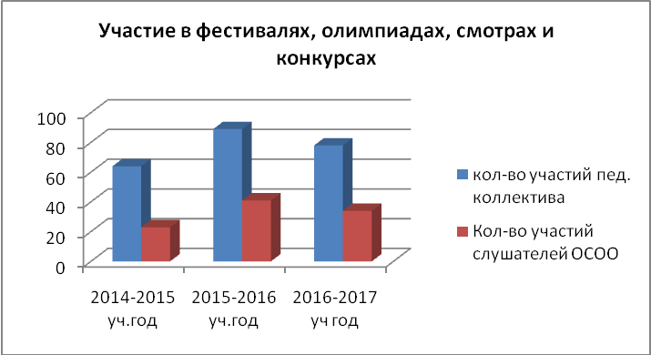
Рис. 13 Участие в фестивалях, олимпиадах и конкурсах
Количество участий в различных мероприятиях местного, регионального, всероссийского уровней увеличилось, что говорит о положительной динамике профессионального роста не только слушателей школы, но всего коллектива. А это значит, что работа, на текущем этапе эксперимента, дала положительный результат и ее нужно продолжать с учетом дальнейших исследований.
Воспитание и обучение всегда строится на взаимном интересе. Педагог, заинтересованный своей работой, творческий и увлеченный, стимулирует мотивацию студентов к обучению.
Главным результатом проведенной работы, стало повышение качества обучающихся. По результатам ГИА за 2017 год оценки «хорошо» и «отлично» получили 97 студентов из 109, средний балл составил 4,4.
Снизился процент неуспевающих студентов, а следовательно и отчисленных по данной причине. Выполнение Госзадания на 1 и 2 курсах на сегодня составляет 100%.
К выпускникам участвующих в конкурсах поступают предложения о трудоустройстве, еще до получения диплома об образовании.
Работодатели положительно отзываются о выпускниках филиала, отмечая их высокую профессиональную компетентность.
Для популяризации рабочих профессий и роста профессионализма, наставники, совместно с начинающими педагогами и мастерами ПО (В.А.Тюрин, С.В. Несговоров, Е.Н. Горбунова, Ю.В. Кобяков), организуют конкурсы профессионального мастерства по различным компетенциям.
В 2015-2016 уч. году конкурсы проводились на отделениях «Землеустройство», «ТО и ремонт автомобильного транспорта», «Механизация сельского хозяйства» среди студентов филиала, с приглашением обучающихся школ в качестве зрителей. Было проведено 6 конкурсов.
В 2016 – 2017 гг. 3 конкурса из 6 были проведены на районном и городском уровне. К организации конкурсов педагоги сумели привлечь Администрацию г. Куртамыша и Куртамышского района. В конкурсах, кроме студентов, участвовали специалисты различных организаций города и района.
Конкурс «Лучший шиномонтажник» на кубок Главы г. Куртамыша, прошел с участием представителей 3 шиномонтажных мастерских города и студентов филиала. В качестве судейской бригады выступили Кузьмин Б.А., дилер фирмы «РОССВИК» в г. Кургане и Логиновских Е.В., руководитель шиномонтажных мастерских из г. Кургана и п. Варгаши.
Конкурс «Лучший механизатор» был организован совместно с Берёзовским агропромышленным колледжем, с помощью отдела сельского хозяйства администрации Куртамышского района и прошел в с. Советское в октябре 2016 г. Проводились зачеты среди студентов и среди механизаторов района.
Конкурс «Лучший землеустроитель года - 2017» прошел с участием представителей межевых организаций района: ООО «Земля» и «Геосервис».
Работодатели отметили положительные стороны проведения таких мероприятий в связи с тем, что в рамках конкурсов происходит не только обмен опытом, но и формирование профессиональных сообществ города и района. Во всех конкурсах студенты филиала показали высокий уровень подготовки и заняли призовые места. Проведение таких конкурсов на базе филиала стало отправной точкой включения обучающихся в ОСОО в движение WorldSkills.
По словам Президента РФ В.В. Путина WorldSkills – один из важнейших инструментов повышения престижа рабочих профессий. Профессиональными сообществами, с организациями предпринимателей проводится большая работа по созданию национальной системы квалификаций по стандартам WorldSkills. Поэтому работа коллектива в данном направлении очень важна.
В 2015 - 2016 учебном году из-за финансовых затруднений студенты и преподаватели не смогли принять участие в соревнованиях. Педагогами Тюриным В.А. и Добрыдиным И.И. в рамках чемпионата был проведен мастер – класс для школьников по компетенции «ТО и ремонт автомобильного транспорта.
В 2016-2017 году студенты филиала, под руководством Тюрина В.А., приняли участие в отборочных соревнованиях по компетенции «Кузовной ремонт» в г. Шадринске. На региональном чемпионате филиал был представлен в 4-х компетенциях: «Геодезия» (2 место), «Эксплуатация сельскохозяйственных машин», «Кузовной ремонт», «Ремонт и обслуживание легковых автомобилей» (III место).
Работа в данном направлении не закончилась только участием в чемпионате. Были организованы кружки, в которых студенты активно и с большим интересом продолжают свою подготовку к чемпионату во внеурочное время. Студенты старших курсов делятся опытом с первокурсниками. Педагоги филиала смогли привлечь спонсоров к организации двух сварочных мест для подготовки студентов к чемпионатам.
Мастер ПО Тюрин В.И и его наставник Несговоров С.В. прошли курсы повышения квалификации по программе «Практика и методика подготовки кадров по специальности 23.02.07 Техническое обслуживание и ремонт двигателей, систем и агрегатов автомобилей с рабочей профессией «Автомеханик» с применением стандарта Ворлдсиллс Россия по компетенции «Кузовной ремонт» в ФГПОУ «Шадринский политехнический колледж» и активно участвуют в работе СЦК. Куртамыщский филиал выражает благодарность Шадринскому политехническому колледжу за тесное сотрудничество в данном направлении. За время, прошедшее с окончания чемпионата педагоги филиала смогли дважды свозить студентов на тренировки в Шадринский СЦК.
Практика работы показала, что занятия педагогов в ОСОО способствуют повышению заинтересованности студентов к обучению, стимулируют их к участию в олимпиадах, семинарах, конференциях и конкурсах различных уровней.
Педагоги ОСОО (Истомина Н.В., Дружинина О.С, Токменина Е.С., Морозова Е.С., Черепанова М.А., Добрыдин И.И.) осуществляют качественную подготовку студентов к вышеперечисленным мероприятиям.
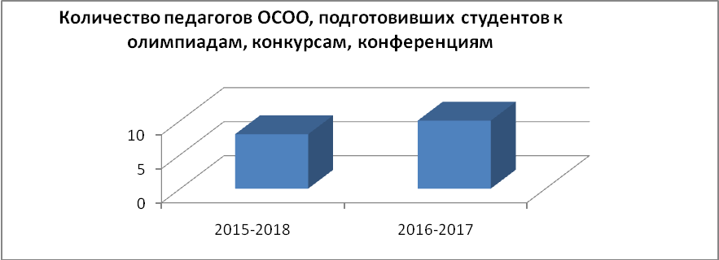
Рис. 14 Участие студентов в фестивалях, олимпиадах и конкурсах

Хочется отметить активность и инициативность преподавателей, занимающихся в составе ОСОО и их наставников. Остальные педагоги коллектива оказывают помощь в работе площадки.
В процессе работы возникли некоторые трудности, такие как:
- нехватка времени, поэтому некоторые вопросы были перенесены на заседания ПЦК;
- нехватка финансирования для участия в очных конкурсах и олимпиадах;
- часть вопросов, которые необходимы для работы педагогов, оказались не учтены в программе работы площадки (Инклюзивное обучение, профессиональный стандарт) поэтому программа была скорректирована и необходимые темы добавлены.

После проведенных исследований, видно, что цель: Создание механизма управления мотивирующей средой для достижения более высоких результатов труда педагогов, по большей части достигнута.
Решены и поставленные задачи:
- повышение уровня профессиональной компетентности педагогов;
- формирование мотивов к повышению методической, инновационной и информационной культуры педагогов;
- повышение уровня нравственной культуры человеческих взаимоотношений;
- создание благоприятных социально - психологических условий труда.
Материалы экспериментальной площадки были представлены в региональном конкурсе «Лидер инноваций в образовании».
В дальнейшем планируется распространение опыта среди филиалов академии и других учебных заведений, в рамках конференций и семинаров разных уровней и в сети Internet.
Работа ОСОО в филиале дает весомый вклад в профессиональный рост педагогов о чем свидетельствуют их отзывы:
Приложение 1
Положение
об открытой самообучающейся образовательной организации
1. Общие положения
Настоящее Положение регламентирует деятельность открытой самообучающейся организации, которая создаётся в филиале при наличии в образовательном организации педагогов, имеющих стаж работы менее трёх лет; вернувшихся к педагогической деятельности после длительного перерыва; педагоги-неспециалисты; не обучавшихся на курсах повышения квалификации более трёх лет.
Занятия в ОСОО ведутся по следующим направлениям:
- информационно-методическое;
- информационно-коммуникационное;
- инновационное.

2. Цель
Создание условий для эффективного развития профессиональной компетентности педагогов с использованием внутренних ресурсов филиала.

3. Задачи
3.1. Сформировать представление о статусе педагога и системе его работы в условиях инновационного развития в УПО.
3.2. Расширить знания, умения и навыки в организации педагогической деятельности: самообразование, обобщение и внедрение передового опыта, создание методической продукции, аналитической деятельности и т.д.
3.3. Выявлять профессиональные, методические проблемы в учебном процессе преподавателей и содействовать их разрешению.
3.4. Пропагандировать педагогическое мастерство опытных преподавателей
и оказывать помощь в совершенствовании знаний методики и педагогики.

4. Содержание деятельности структурного подразделения
4.1. Разработка плана работы ОСОО.
4.2. Разработка методических рекомендаций, памяток педагогам.
4.3. Проведение занятий согласно тематическому плану программы ОСОО.
4.4. Выработка критериев результативности работы ОСОО.

5. Организация работы
5.1. ОСОО представляет собой постоянно действующую форму повышения методической грамотности педагогов

5.2. Основные направления работы:
- диагностика мотивации к профессиональному саморазвитию;
- профилактическая работа;
- организация профессиональной коммуникации;
- мотивация самообразования;
- повышение квалификации педагогов;
- воспитательная работа в группе;
- психологическое и методическое сопровождение деятельности педагогов;
- рефлексия.
5.3. Работа ОСОО проводится по программе поддержки современного педагога, принятой НМС, протокол № 4 от 12.03.2015 г., согласованной с заместителем директора по учебной работе, утвержденной директором филиала, приказ № от .
5.4. Формы работы:
1. беседы;
2. лекции;
3. индивидуальные и групповые консультации с методистом;
4. знакомство с новинками методической литературы;
5. дискуссии;
6. семинары - практикумы;
7. психологические тренинги;
8. обмен опытом;
9. участие в областных и всероссийских методических семинарах, конференциях, конкурсах;
10. курсы повышения квалификации;
11. взаимное посещение занятий;
12. дистанционное обучение;
13. работа с электронными носителями.
5.5. Обратная связь осуществляется с помощью анкетирования слушателей ОСОО.
5.6. В течение учебного года, не реже одного раза в месяц, проводятся занятия ОСОО. На каждое занятие составляется план.

6. Структура ОСОО
6.1. Руководство работой ОСОО осуществляет методист филиала.
6.2. Занятия проводят: заместитель директора по учебной работе, методист, председатели цикловых комиссий, психолог, преподаватели филиала, специалисты академии, педагоги иных образовательных организаций.
6.3. Членами ОСОО являются преподаватели и руководящие работники филиала, специалисты академии, педагоги иных образовательных организаций.
Приложение 2

План работы ОСОО
Содержание занятий | Ответственный за проведение занятия | Вид занятия, методы изучения темы | Сроки проведения
Информационно-методическое направление
Тема 1. «Психолого – педагогические основы образовательной деятельности»
1.1 Нормативно - правовая база образовательного процесса. Правовые основы педагогической деятельности. Федеральные и региональные основы модернизации образования.  - Федеральный закон от 29 декабря 2012г. №273-ФЗ «ОБ ОБРАЗОВАНИИ В РОССИЙСКОЙ ФЕДЕРАЦИИ»  - Федеральный государственный образовательный стандарт по профессии/специальности.  - Базисный учебный план.  - Общероссийский классификатором профессий рабочих, должностей служащих и тарифных разрядов.  - Профессиональные стандарты.  - Единый тарифно-квалификационный справочник.  - Федеральный Перечень профессий среднего профессионального образования.  - Локальные акты филиала  - . | Козлова С.М. | Урок- консультация. Чтение информационных текстов | 09.  2015 г.
1.2 Психогигиена труда педагога. Психолого-педагогические проблемы профессиональной адаптации молодых преподавателей. Снятие профессиональных страхов педагогов. Стресс: причины возникновения и пути устранения. | Антонова С.Т. | Тренинг | 10.  2015 г.
1.3 Психологическая культура отношений. Технология педагогического взаимодействия. Педагогическое общение и его функции. Стили педагогического общения. Общение как процесс установления и развития контактов между людьми. Тренинг профессионально - педагогического общения «Грамматика  общения, или несколько слов о коммуникативной подготовке  преподавателя». | Антонова С.Т. | Круглый стол | 11.  2015 г.
1.4 Основы конфликтологии. Психология конфликта: пути развития и способы преодоления. Деловая игра «Выиграть может каждый». | Антонова С.Т. | Деловая игра | 11.  2015 г.
1.5 Мониторинг образования. Мониторинг качества обучения. Современные методы контроля и оценки знаний. Тематический учёт знаний. Стимулирующая роль оценки. Система мер, направлен-ных на предотвра-щение неуспеваемости студентов. Дискуссионный клуб «Какая оценка нужна современной организации». | Козлова С.М. | Семинар | 12.  2015 г.
1. 6 Основные направления работы классного руководителя.  Воспитательная система школы в условиях модернизации образования. Содержание и методика работы классного руководителя. Моделирование воспитательной системы группы.  Диагностика. Деятельность по сплочению и развитию коллектива. Критерии и способы изучения эффективности воспитательной деятельности. Методы оптимизации взаимодействия педагога с родителями. Методика проведения классных родительских собраний. | Кощевец. И.В. | Семинар | 01.  2016 г.
Тема 2. «Педагогика творческого саморазвития»
2.1 Совершенствование профессионального мастерства современного педагога. Педагогика творческого саморазвития как инструмент личностного самосовершенствования педагога. Моделирование программы, стратегии и тактики личностного саморазвития. Мастерская эксперта: ценностная самоидентификация  молодого педагога. | Немкова Е.А., Телегина И.А., Пономарёва И.А.,  Антонова С.Т. | Мастерская | 01.  2016 г.
2.2 Приёмы педагогической техники. Принципы педагогической техники. Повышение интереса к учебному материалу. Коллективная учебная деятельность. Игровая учебная деятельность. Управление группой. Организация труда педагога. | Немкова Е.А. | Урок- практикум. Развитие творческих способностей (методы прямого и обратного мозгового штурма) | 02.  2016 г.
2.3 Педагогическая этика. Педагогический такт преподавателя. Коммуникативная культура преподавателя. Невербальное общение. Мимика. Риторика: обретение собственного речевого стиля; культура и техника речи преподавателя. Внешность как элемент имиджа. Одежда как элемент имиджа.  Практикум «Как наше слово отзовётся, или немного о выразительности речи педагога». Организационно – деловая игра «Я – профессионал!» | Антонова С.Т. | Деловая игра | 02.  2016 г.
Тема 3. «Методическая компетентность педагога»
3.1 Учебно- методическое обеспечение педагогического процесса (практическое знакомство требованиями к ведению уроков, классное руководство). Планирование деятельности педагога как важнейшее условие его  эффективной работы. Коррекция деятельности педагога в условиях развивающего обучения. | Козлова С.М. | Урок- практикум. | 09.  2015 г.
3.2 Типология урока в современном ОУ. Урок: организация, анализ и самоанализ. Структурные компоненты современного урока. Этапы планирования урока. Основные пути совершенствования урока в современном ОУ. Роль нетрадиционных уроков и приёмов в обучении и развитии. Влияние урока – игры на повышение познавательной активности студентов.  Дисциплина на уроке. Имитационно – педагогическая игра «Новатор или  консерватор». Практикум «Анализ и самоанализ урока». | Немкова Е.А. | Урок- практикум. | 10.  2015 г.
3.3 Формы и методы организации учебной деятельности на уроке.  Виды контроля. | Телегина И.А. | Урок- практикум. | 11.  2015 г.
3.4 Организация самостоятельной работы студентов.  Виды самостоятельной работы; | Пономарёва И.А. | Урок- практикум. | 12.  2015 г.
3.5 Рефлексия как средство формирования ценностного отношения к педагогической деятельности. Способы организации рефлексивной деятельности педагога и студентов. | Немкова Е.А. | Тренинг | 01.  2016 г.
Информационно-коммуникационное направление
1. Понятие единого информационного пространства образовательного учреждения, модели его построения, личное информационное пространство педагога  Организация личного информационного пространства педагога.  Введение в Microsoft Windows | Немкова Е.А. | Семинар | 09. 2016 г.
2. Приемы подготовки дидактических и учебно-методических материалов в Microsoft Word  Приемы подготовки дидактических и учебно-методических материалов в Microsoft Excel  Приемы подготовки наглядных средств и учебно-методических материалов в Microsoft PowerPoint  Практикум «Создание наглядных и учебно-методических материалов средствами Microsoft Office» | Пономарёва И.А. | Урок- практикум. | 10.  2016
3. Информационное пространство графических документов педагога. Приёмы подготовки графических иллюстраций для наглядных и дидактических материалов в образовательной деятельности | Немкова Е.А | Урок- практикум. | 11. 2016 г.
4. Основы построения сети Интернет.  Образовательные возможности сервисов сети Интернет.  Основы поиска ресурсов образовательного назначения в сети Интернет.  Образовательные ресурсы Интернета (обзор и тематический поиск).  Сетевые образовательные сообщества и проекты.  Правовые аспекты использования Интернет-ресурсов в образовании. | Пономарёва И.А | Урок- практикум. | 12.  2016 г.
5. Введение в технологию создания Web-сайтов образовательного назначения и основы языка HTML.  Технологические основы создания сайта поддержки учебной деятельности.  Практикум «Создание макета сайта–портфолио педагога». | Немкова Е.А. | Урок- практикум. | 01. 2017 г.
6. Цифровые образовательные ресурсы в педагогической деятельности.  Обзор цифровых образовательных ресурсов, выполненных в ходе реализации Федеральных целевых программ.  Общие вопросы методики внедрения цифровых образовательных ресурсов в учебно-воспитательный процесс.  Технология создания ЭОР. | Немкова Е.А. | Урок- практикум. | 02. 2017 г.
Инновационное направление
1. Педагогические технологии и инновации. Педагогическая технология как совокупность современных методов и форм обучения. Активные формы и методы обучения и современные подходы к образовательному процессу.  Технология индивидуального стиля учебной деятельности (ИСУД). Дуальное обучение. Обучение в сотрудничестве | Немкова Е.А. | Мастерская | 03. 2017 г.
2. Проектирование в образовательной деятельности: проект, факторы, влияющие на проектирование, специфические особенности педагогических проектов. Мастерская педагога – исследователя: технология социально – педагогического проектирования. Ярмарка педагогических идей. | Немкова Е.А., Телегина И.А., Пономарёва И.А. | Мастерская | 04. 2017 г.
3. Проектирование опытно-экспериментальной деятельности: эксперимент, его сущность, структура, типология; планирование и организация и проведение эксперимента; оформление результатов опытно-экспериментальной работы. | Немкова Е.А., Телегина И.А., Пономарёва И.А. | Мастерская | 05. 2017 г.
4. Основы научно-исследовательской культуры преподавателя: виды и структура исследований; технология выполнения исследовательских работ. | Немкова Е.А., Телегина И.А., Пономарёва И.А. | Мастер-класс | 06. 2017 г.
Приложение 2

Диагностические материалы для исследования мотивации к профессиональному саморазвитию педагога

Просим Вас ответить на несколько наших вопросов. Выберите один, наиболее важный для вас, фактор мотивации. Для этого прочитайте вопрос и предложенный список факторов. Напротив самого важного из них поставьте .
Ориентируйтесь на свое мнение, личный опыт работы. Опрос анонимен – свою фамилию указывать не надо. Данные опроса будут использованы только в обобщенном виде.
Заранее благодарим Вас за помощь в работе.

Опросник 1
Ваша степень удовлетворенности работой
- Вполне доволен
- Скорее доволен, чем не доволен
- Скорее не доволен
- Затрудняюсь сказать
Опросник 2
Мотивы побуждающие Вас к труду
- Занимаюсь любимым занятием
- Дорабатываю до пенсии
- На других предприятиях аналогичная ситуация
- Пользуюсь социальными льготами
- Работаю, но ищу лучший вариант
Опросник 3
Попытайтесь дать оценку различным типам мотивов.
Для ответа пользуйтесь следующей шкалой
Какое имеет значение | В какой мере
Какое имеет значение | Очень низкий | Достаточно небольшой | Средний | Достаточно высокий | Очень высокий
Денежный заработок
Стремление к продвижению по работе
Стремление избежать критики со стороны руководителя и коллег
Стремление избежать возможных наказаний или неприятностей
Ориентация на престиж и уважение со стороны других
Удовлетворение от хорошо выполненной работы
Общественная полезность труда
Опросник 4
Просим Вас ответить на несколько наших вопросов. Вам будет предложен перечень факторов, влияющих на заинтересованность работников в труде. Ваша задача проранжировать их по степени важности. Для этого прочитайте вопрос и предложенный список факторов. Напротив самого важного из них поставьте цифру «1», напротив самого важного из оставшихся цифру «2» и так далее до конца списка. Проранжировав первую группу факторов переходите к следующей.

- Проранжируйте следующие группы факторов по их влиянию на заинтересованность работников в труде?
- организационно-технические факторы
- материальное благополучие
- социально-психологические факторы

Проранжируйте факторы, входящие в каждую из этих групп
- Организационно- технические факторы
- Безопасность труда
- Условия труда
- Условия отдыха в обед
- Недостаточная квалификация рабочих
- Несогласованность в работе отделений
- Наличие выгодных и невыгодных работ

- материальное благополучие
- денежные выплаты
- участие в собственности
- решение социальных вопросов

- социально-психологические факторы
- содержание труда
- морально-психологический климат коллектива
- социально-психологические факторы управления

Список литературы

- Абалуев, Р.Н. Интернет-технологии в образовании [Текст]: учебно-методическое пособие в 3 ч. / Р.Н. Алабуев. – Тамбов: Изд-во ТГТУ, 2002.
- Аванесов, В.С. Композиция тестовых заданий [Текст] / В.С. Аванесов. М., 2002. 240 с.
- Аргунова, Т.Г. Комплексное учебно-методическое обеспечение образовательного процесса [Текст]: Методическое пособие / Т.Г. Аргунова, И.П. Пастухова.; под ред. Ю.В. Шаронина. – М.: Библиотека журнала «СПО», 2006. – 112 с.
- Безручко, В.Т. Практикум по курсу «Информатика» [Текст]: учеб. пособие/ В.Т. Безручко. – М.: Финансы и статистика, 2005. – 544с.
- Белкин, П.Ю. Общие вопросы организации поиска информации в Интернет [Текст]/ П.Ю. Белкин; Московск. центр Интернет-образования. – М., 2001. – 39с.
- Бородакий, Ю.В. Информационные технологии. Методы, процессы, системы [Текст]: / Ю.В. Бородакий, Ю.Г. Лободинский. – М.: Радио и связь, 2002.- 456с.
- Гаврилов, М.В. Информатика и информационные технологии [Текст]/ М.В. Гаврилов. – М.: Гардарики, 2006. – 655с.
- Гоголева, И.И. Научно-методическая работа в среднем специальном учебном заведении: моделирование и организация [Текст]: научно-методическое пособие / И.И. Гоголева, Н.М. Коваль, Л.А. Лецких, И.П. Пастухова; общ. ред. И.П. Пастухова. – М.: Библиотека журнала «СПО», 2007. – 286 с.
- Гуслова, М.Н. Инновационные педагогические технологии [Текст]: учебное пособие для студентов среднего профессионального образования - 4-е изд., испр. / М.Н. Гуслова.– М.: Издательский центр «Академия», 2013. – 288 с.
- Дистанционное обучение: идеи, технологии, проблемы и перспективы (Электронный ресурс) – http:// mw.5ballov.ru. - Режим доступа – http://www 5ballov.ru/referats/preview/37141/10, свободный. - Загл. с экрана.
- Загвязинский, В.И. Педагогика [Текст]: учебник для студ. учреждений высш. проф. образования – 2-е изд., стер. / В.И. Загвязинский, И.Н. Емельянова. – М.: Издательский центр «Академия», 2012. – 352 с.
- Змеёв, С.И. Технология обучения взрослых (Текст): учеб. пособие для студ. высш. пед. учеб. Заведений / С. И. Змеёв. - М.: Академия, 2002.-116 с.
- Ильин, Е.П. Мотивация и мотивы. [Текст] / Ильин Е.П.: - М.: «Мастера психологии», 2013. – 512 с.
- Информатика: Базовый курс [Текст]/ Под ред. С.В. Симоновича. – 2-е изд. – СПб. : Питер, 2005. – 640с.
- Каптерев, А.И. Мультимедиа как социокультурный феномен [Текст] / А.И. Каптерев. — М.: Профиздат, 2002 — 225с.
- Карпова, Т.С. Базы данных: модели, разработка, реализация [Текст]/ Т.С. Карпова. – СПб.: Питер, 2001. – 304с.
- Колкова, Н.И. Прикладная информатика: технологии курсового и дипломного проектирования [Текст]: учеб. пособие / Н.И. Колкова., И.Л. Скипор.- Кемерово: , 2007.- 434с.
- Минюрова, С.А.Психология саморазвития человека в профессии [Текст] / С.А. Минюрова. – М.: Компания Спутник +, 2008. – 298 с.
- Михеев, Р.Н. VBA и программирование в MS Office для пользователей [Текст]/ Р.Н. Михеев. – СПб.: Изд-во БХВ – Петербург, 2006. – 384с.
- Михеева, Е.В.Информационные технологии в профессиональной деятельности [Текст] : учеб. пособие/ Е.В. Михеева. – 3-е изд., стер. – М.: Издательский центр «Академия», 2005. – 384с.
- Моисеев, А.М. Заместитель директора школы по научно-методической работе (функции, полномочия, технология деятельности) [Текст]: пособие для руководителей образовательных учреждений / А.М. Моисеев, О.М. Моисеева; общ. ред. М.М. Поташник – М.: Педагогическое общество России, 2006. – 256 с.
- Морозов В.П., Тихомиров В.П., Хрусталев Е.Ю. Гипертексты в экономике. Информационная технология моделирования [Текст]: учеб. пособие.-М.: Финансы и статистика, 1997.- 256с.
- Москвина, Т.И. Рефлексивный практикум как средство формирования ценностного отношения к педагогической деятельности (в системе дополнительного профессионального образования) [Текст]: автореферат / Т.И. Москвина. – Тюмень, 2009.
- Мухина С.А. Нетрадиционные педагогические технологии в обучении [Текст]: учебное пособие / С.А.Мухина, А.А.Соловьева. – Ростов-на-Дону: изд-во «Феникс», 2004.-384с.
- Новые педагогические и информационные технологии в системе образования [Текст]: учебное пособие для студентов пед. вузов и системы повышения квалификации пед. кадров / Е.С. Полат, М.Ю. Бухаркина, М.В. Моисеева, А.Е. Петров; под редакцией Е.С. Полат. - М.: Издательский центр «Академия», 2000. – 272 с.
- Пастухова, И.П. Организация педагогического эксперимента в среднем специальном учебном заведении [Текст]: научно-методическое пособие / И.П. Пастухова. – М.: Библиотека журнала «СПО», 2006. – 184 с.
- Пастухова, И.П. Основы научно-исследовательской работы [Текст] / И.П. Пастухова, М.Г. Тайчинов. – М.: Библиотека журнала «СПО», 2006. - 100 с.
- Педагогические технологии дистанционного обучения [Текст]: учебное пособие для студентов высш. учеб. Заведений / Е.С. Полат, M.B. Моисеева, А.Е. Петров и др.; под ред. Е.С. Полат - М.: Издательский центр «Академия», 2006. - 400 с.
- Реан, А. Психология и педагогика [Текст] / А. Реан, Н. Бордавская, С. Розум. — СПб.: Питер, 2006. – 432 с.
- Романенко, В.Н. Сетевой информационный поиск [Текст]: практ. пособие / В.Н. Романенко, Г.В. Никитина. – СПб.: Профессия, 2003. – 285с.
- Романец, Ю.В. Защита информации в компьютерных системах и сетях [Текст]: / Ю.В. Романец, П.А. Тимофеев, В.Ф. Шаньгин. – М.: Радио и связь, 2001.- 376с.
- Селевко Г.К. Педагогические технологии на основе эффективности управления и организации учебного процесса [Текст] / Г.К. Селевко. - М.: Дрофа, 2000.
- Сергеев, И.С. Как организовать проектную деятельность учащихся [Текст]: практическое пособие для работников общеобразовательных учреждений / И.С. Сергеев. – М.: «АРКТИ», 2003.
- Сластенин, В.А. Педагогика [Текст]: учебник для студ. учреждений сред. проф. образования / В.А. Сластенин, И.Ф. Исаев, Е.Н. Шиянов. – М.: Издательский центр «Академия», 2013. – 496 с.
- Советов, Б.Я. Информационные технологии [Текст]: Учеб. для вузов / Б.Я. Советов, В.В. Цехановский. – М.: Высш. шк., 2005. – 263с.
- Шапиро, С.А. Мотивация [Текст] / С.А. Шапиро - М.: ГроссМедиа, 2008. — 224 с.
Нормативные акты
- Федеральный закон «Об образовании в Российской Федерации» № 273-ФЗ от 29.12.2012 г. (с изменениями и дополнениями).
- Приказ Минобрнауки РФ от 18 апреля 2013 г. № 292 «О порядке организации и осуществления образовательной деятельности по основным программам профессионального обучения» (с изм. и доп.).
- Приказ Минобрнауки РФ (Минобрнауки России) от 2 июля 2013 г. № 513 г. Москва «Об утверждении Перечня профессий рабочих, должностей служащих, по которым осуществляется профессиональное обучение» (с изм. и доп.).
- Постановление Госстандарта России от 30 декабря 1993 г. № 298 ОК 010-93 «Общероссийский классификатор занятий».
- Единый тарифно-квалификационный справочник работ и профессий рабочих (ЕТКС).
- Общероссийский классификатор профессий рабочих, должностей служащих и тарифных разрядов (ОКПДТР) ОК 016-94 (постановление Госстандарта РФ от 26 декабря 1994 г. № 367) (с изм. №№ 1/96, 2/99, 3/2002, 4/2003) http://professions.org.ru/ (электронная версия).

Автор:
Козлова Светлана Михайловна
Преподаватель
Соавторы:
Немкова Евгения Александровна
Антонова Светлана Тимофеевна
Куртамышский сельскохозяйственный техникум – филиал федерального государственного бюджетного образовательного учреждения высшего образования «Курганская государственная сельскохозяйственная академия имени Т.С. Мальцева»

